校教字〔2016〕59号

关于推荐优秀本科生参加2016年
国际交流项目（第一批）的函

国家留学基金管理委员会：
衷心感谢贵委长期以来对学校工作的关心和支持。
接到贵委《关于确定2016年优秀本科生国际交流项目资助项目的函》后，我校严格按照文件精神，全力以赴做好组织、申报、推荐等各项工作。经个人申请、学院审核、学校复议、组织面试以及网上公示无异议后，共有15位同学成功入选。遗憾的是，在进行网申时，部分入选学生因对国家公派留学需要履行回国服务两年的义务条款存有顾虑，决定放弃基金委的资助。根据项目执行时间，针对中国科学技术大学-德国海德堡大学本科生毕业设计交流项目，我校将于2016年度第二批优本项目申报中明确相关义务，重新选拔推荐优秀候选人。鉴于荷兰特文特大学暑期研究实习项目将于2016年暑期执行，而入选学生全部放弃该资助项目，考虑到时间上已无法完成学生的重新选派，本年度将暂时中止该项目。最终推荐参加德国汉诺威大学本科生毕业设计交流项目的4位本科生按时完成了网上申请工作。现将相关资料呈报贵委审核。
特此函达。

附件：1.2016年CSC优秀本科生国际交流项目第一批推荐名单公示
2.2016年国家留学基金资助出国留学人员（第一批）申报初选名单一览表

中国科学技术大学
2016年5月6日

附件1

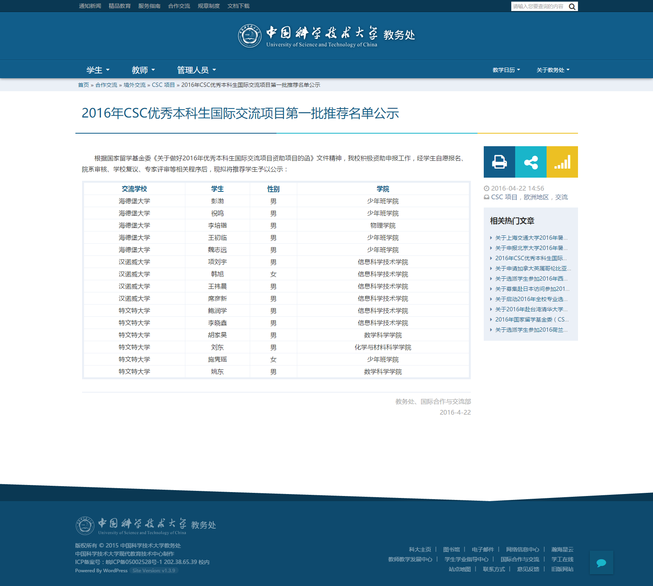
附件2

2016年国家留学基金资助出国留学人员
（第一批）申报初选名单一览表

序号 | CSC学号 | 姓 名 | 出生日期 | 申报项目名称
1 | 201606340173 | 项刘宇 | 1995-10-15 | 中国科学技术大学与德国汉诺威大学毕业设计交流项目
2 | 201606340171 | 韩 旭 | 1995-02-23 | 中国科学技术大学与德国汉诺威大学毕业设计交流项目
3 | 201606340172 | 王祎晨 | 1995-08-07 | 中国科学技术大学与德国汉诺威大学毕业设计交流项目
4 | 201606340170 | 席彦新 | 1995-10-06 | 中国科学技术大学与德国汉诺威大学毕业设计交流项目

学校名称：中国科学技术大学 盖公章处：

